Table des matières

Introduction 2

Le Centre spatial guyanais (CSG) et Telespazio Guyane 3

Google/capirca une solution pour une gestion organisée des demandes de flux 4

La gestion des demandes de flux utilisateurs 4

Google/capirca 5

Google/capirca appliqué au PRINC 7

Gogs (Go git service) 9

La maquette 10

REDEX (REtour D’EXperience) 11

Conclusion 12

# Introduction

Ce stage de 4éme année d’école d’ingénieur, d’une durée de deux mois, a consisté à mettre en place CAPIRCA pour un firewall géré par Telespazio pour le Centre Spatial Guyanais (CSG).

Il s’agit d’un logiciel développé par GOOGLE pour automatiser la création des ACLs (access-list).

Ce rapport présente le travail réalisé durant mon stage au sein de Telespazio Guyane, dans le centre technique du CSG. Il s’est déroulé du 6 Juin au 6 août 2017.

Ce projet, qui s’inscrit dans le domaine de la sécurité et se situe au sein d’un lieu ultrasensible demandant de multiples procédures sécuritaires, s’intègre pleinement dans ma formation dont le cœur est la sécurité des systèmes d’information.

Ce stage m’a permis d’expérimenter de façon pratique la réalité du métier d’ingénieur dans ce secteur d’activité.

Le but de ce résumé d’activité n’est pas de faire une description exhaustive de tous les aspects techniques mis en œuvre, mais de présenter de manière claire et synthétique les différentes parties techniques.

Dans un premier temps est présentée l’entreprise d’accueil, Telespazio France. Ensuite seront exposées les différentes tâches réalisées au cours de ces 2 mois. Pour finir, je reviendrai sur les apports de ce stage dans ma formation, et conclurai.

# Le Centre Spatial Guyanais (CSG) et Telespazio Guyane

Le Centre National d’Etudes Spatiales (CNES) utilise à ses débuts des installations militaires implantées à Hammaguir dans le désert algérien. A l’indépendance de l’Algérie, un nouveau site doit être trouvé. Sur les 14 emplacements pressentis à travers le monde, la Guyane française arrive largement en tête car elle offre des conditions de lancement optimales. Grâce à sa large ouverture sur l’océan les lancements se font avec un maximum de sécurité tant vers l’est que vers le nord. En lançant vers l’est les lanceurs bénéficient à plein de la vitesse de la rotation de la Terre, plus importante au niveau de l’équateur. De par la proximité de l’équateur, les satellites géostationnaires minimisent les manœuvres de correction de trajectoire, économisant ainsi du carburant et augmentant notablement leur durée de vie.

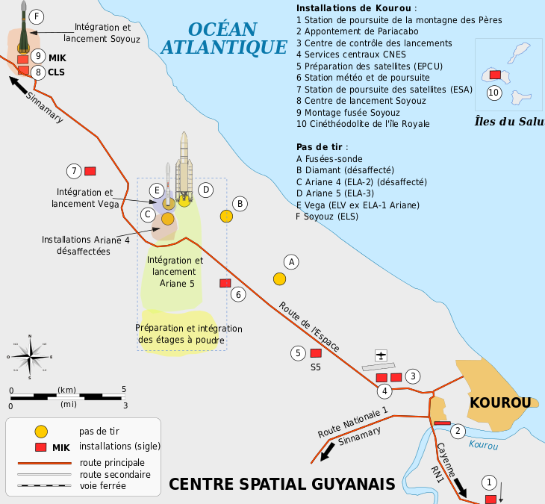

Pour mener à bien chacune de ses activités le Centre Spatial Guyanais est composé d’un consortium d’entreprises provenant de milieux divers. On peut citer par exemple Videlio qui s’occupe des prises de vues, ou encore Europropulsion qui se charge de la production du propergol solide (carburant). Toutes ces entreprises, parmi lesquelles Telespazio, sont réunies sur la base spatiale, dénommée CSG (Centre Spatial Guyanais), et placées sous la tutelle du CNES (Centre National d’Etudes Spatiales).

Telespazio France est organisé autour de trois métiers d'excellence :

* Les Systèmes Satellitaires et Opérations, à savoir l'exploitation des moyens et systèmes spatiaux des clients (tels que les systèmes européen EGNOS, la base spatiale de Kourou ou les moyens de télécommunications spatiales de la Défense Française...) et du développement des applications et solutions associées.
* Les Télécommunications Spatiales proposant un large portefeuille de solutions et services de connectivité.
* La Géo-Information fournissant une offre unique en imagerie spatiale radar et optique, produits et services d’observation et de surveillance de la terre et des océans.

En Guyane Française, Telespazio Guyane concentre la plupart de ses activités sur la base spatiale. Sur les 3 métiers d’excellence, on retrouve surtout les deux premiers. Une des parties de la base spatiale est appelé centre technique (CT), chaque bâtiment portant le nom d’un astre, et regroupant un service (généralement une société). Personnellement j’ai effectué mon stage dans le bâtiment Mercure, dans le service « *Groupe Réseaux, Commutation, Configuration et Supports »*. Telespazio Guyane est constitué de 2 services, le deuxième étant le service qui se charge de tout ce qui est télémesure et antenne de poursuite lanceur.

Chaque accès au centre spatial est réglementé, pour entrer dans les grandes zones (CT, CDL3 …) il faut un badge, chaque couleur correspondant à une zone. Mais même avec une couleur on ne peut pas aller partout, il faut faire des demandes justifiées (passant par le responsable du service) pour que certains accès à des portes ou encore des bâtiments soient activés. Pour information, le bleu correspond au CT et le rouge au CDL3 (Centre de Lancement Ariane 5).

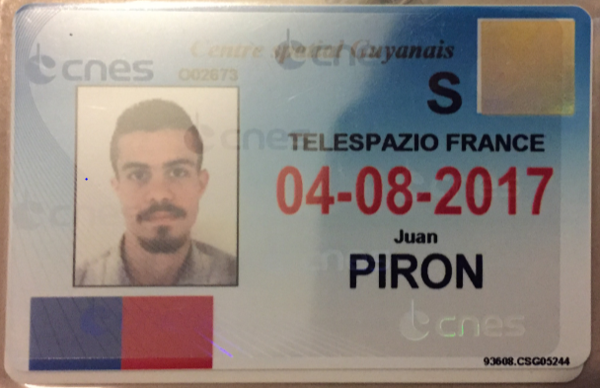

Figure

# Google/capirca : une solution pour une gestion organisée des demandes de flux

## La gestion des demandes de flux utilisateurs

# description du réseaux REMUS demmandé demain comment cela ce passe.

Le firewall PRINC centralise les règles d’accès des différetns pôles de la Base Spatiale ‘centre technique, CDL3… ). Il est configuré en « deny all », c’est-à-dire que, à la base, tout accès est rejeté. Toute personne, ou tout service qui désire l’ouverture d’un accès, en fait la demande à la SSI. La SSI transmet à Telespazio cette demande au travers d’une « demande d’ouverture de flux utilisateur ». Cette demande se présente sous la forme d’un fichier constitué d’une référence, des nom et prénom du demandeur etc… Mais surtout elle fait mention des différents accès à ouvrir. Sont indiqués les adresses IP, les ports, les services et le sujet de cette ouverture.

Une fois cette demande reçue par Telespazio elle est transmise à une personne que l’on nommera, dans le cadre de ce résumé d’activité, gestionnaire. Ce gestionnaire se chargera alors d’ouvrir les différents accès en ajoutant les ACL correspondantes dans le firewall PRINC.

Pour réaliser cela, le gestionnaire doit se placer au niveau du réseau privé du PRINC et se connecter au manager. Le manager n’est autre que le cisco asdm, en effet le PRINC et un firewall de type ciscoasa.

Cette manipulation prend du temps, notamment car elle ne peut être réalisée de n’importe où. Elle nécessite en effet une présence physique derrière une machine précise. Ce poste, sur lequel est installé cisco asdm, est appelé « manager ». L’ajout des règles au niveau du manager est également long et fastidieux, surtout quand on sait qu’une demande d’ouverture de flux suppose en moyenne l’ajout d’une dizaine d’ACLs.

Le manager permet l’ajout d’ACLs, mais aussi d’objets. Un objet peut être l’IP d’un hôte, d’un réseau, d’un service (par exemple : https), d’une liste de protocole … Ces objets correspondent bien entendu à des objets de type ciscoasa. Ils apparaissent donc dans la running config.

Or il n’est pas toujours créé d’objet pour chaque IP. Ainsi, on se retrouve souvent avec des doublons au sein du PRINC, ce ne pose pas de problèmes en termes de fonctionnement. Prenons un exemple simple : le gestionnaire A traite une demande de flux à l’aide d’objets créés ou pré-existants. Le gestionnaire B fait de même avec une autre demande d’ouverture de flux. Il s’avère, toujours pour l’exemple, qu’entre ces deux demandes, 4 règles sont similaires. Etant donné que leur méthode d’ajout est différente et qu’il n’y a aucun système de détection, il y a doublon.

Il faut ajouter concernant la technique de gestion actuelle au travers du manager que cette dernière ne permet pas de garder un visuel sur les demandes de flux traitées. En d’autres, termes, on ne peut pratiquement pas retrouver une demande de flux dans la configuration du PRINC avec ou sans le manager, après traitement de cette dernière.

Sinon, parmi ses aspects positifs (tels qu’une visualisation améliorée des ACLs), le manager reste le seul moyen simple de modification des configurations du PRINC.

C’est dans ce cadre que l’on introduira google/capirca.

## Google/capirca

Pour pouvoir accélérer l’intégration des demandes de flux et de faciliter leur regroupement, on m’a demandé d’introduire google/capirca dans leur gestion.

Capirca est un outil conçu pour utiliser des définitions communes des réseaux, des services et des fichiers de politiques de haut niveau pour faciliter le développement et la manipulation des listes de contrôle d'accès au réseau (ACL) pour diverses plates-formes. Il a été développé par Google pour un usage interne et est désormais open source, récupérable sur Github.

Le gestionnaire retranscrit en langage de haut niveau capirca les différentes règles exprimées dans le fichier de demande d’ouverture de flux. Il crée ce que l’on appelle le policy file. Le policy ne prend que des objets (IP, services …). Ces derniers doivent être inscrits préalablement dans des fichiers .svc pour les services et .net pour les hôtes et réseaux. Il suffit ensuite de lancer le script python aclgen.py présent dans le répertoire principal de Capirca. On obtient en sortie les ACLs désirés après que Capirca ait fait appel aux différents générateurs sélectionnés. Le seul qui nous intéresse ici étant le ciscoasa, on obtient donc qu’un seul fichier de type .asa.

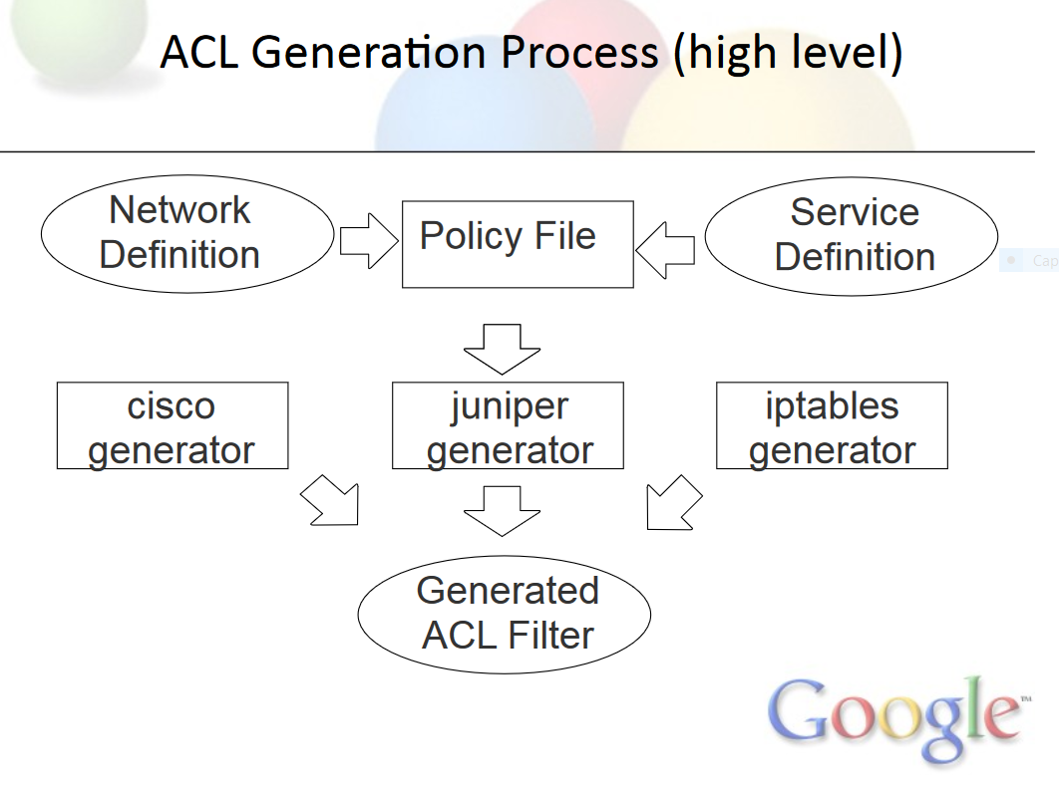

Figure

Un fichier de stratégie (policy file) consiste en un ou plusieurs filtres, chaque filtre contenant un ou plusieurs termes. Chaque terme spécifie les informations de base du filtre réseau, telles que les adresses, les ports, les protocoles et les actions.

Un fichier de stratégie comprend une ou plusieurs sections d'en-tête, chaque section d'en-tête étant suivie d'un ou plusieurs terms. Une section d'en-tête est généralement utilisée pour spécifier un filtre pour une direction donnée

De plus, le langage de haut niveau prend en charge les "fichiers inclus", dont le code est injecté dans la policy à l'emplacement spécifié.

Chaque filtre est identifié par une section d'en-tête. La section d'en-tête sert à définir le type de filtre, un descripteur ou un nom, une direction (le cas échéant) et un format (ipv4 / ipv6).

Par exemple, l'en-tête simple suivant définit un filtre qui peut générer des résultats pour les formats cisco, juniper, iptables ,ciscoasa ….

header {

comment:: "Example header for juniper and iptables filter."

target:: juniper edge-filter

target:: speedway INPUT

target:: iptables INPUT

target:: cisco edge-filter

target:: ciscoasa edge-filter

}

Chaque fichier de sortie prend le nom de la target spécifiée avec l’extension qui est fonction du type de target (ex : edge-filter.asa). Sauf, configuration différente des paramètres dans le scrypt aclgen.py, les filtres de sortie générés se trouvent dans capirca/filters. Les fichiers de haut-niveau doivent quant à eux se trouver dans capirca/policies/pol.

Les termes définissent les règles de contrôle d'accès dans un filtre. Une fois que le filtre est défini dans les sections d'en-tête, il est suivi d'un ou plusieurs termes. Les termes sont entre parenthèses et utilisent des mots-clés pour spécifier la fonctionnalité d'un contrôle d'accès spécifique.

Une section de terme commence par le mot-clé, suivi d'un nom de terme. Des crochets d'ouverture et de fermeture suivent, y compris les mots-clés et les jetons pour définir l'appariement et l'action du terme de contrôle d'accès.

Les mots-clés se divisent en deux catégories, ceux-ci doivent être pris en charge par tous les générateurs de sortie et ceux qui sont éventuellement pris en charge par chaque générateur. Les mots clés facultatifs sont destinés à offrir une flexibilité supplémentaire lors de l'élaboration de stratégies sur une plate-forme cible unique.

term permit-to-web-servers {

destination-address:: WEB_SERVERS

destination-port:: http

protocol:: tcp

log :: syslog

action:: accept

}

Comme soulevé plus haut, le script de génération de Capirca aclgen.py est configurable, c’est-à-dire que l’on peut spécifier le répertoire des fichiers de haut-niveau et le répertoire de sortie où seront stockés les filtres, d’autres paramètres tels que « shader » peuvent être activés. Activer « shader » et « verbose » permet d’avertir le gestionnaire de l’existence de doublon au sein d’un même fichier .pol.

Nous allons voir à présent la solution proposée pour l’intégration de Capirca à la gestion des ACLs pour le PRINC.

## Google/capirca appliqué au PRINC

Capirca ne peut être intégré directement tel quel dans le cadre du PRINC. Le but n’étant pas de repartir à zéro, mais d’intégrer Capirca au système existant. Le système existant (évoqué en introduction) est un manager (cisco asdm). La première partie du travail a donc été de savoir comment réaliser l’intégration.

Plusieurs solutions se proposaient. La première qui paraissait sur le moment la plus logique, était de récupérer par script toutes les access-lists existantes de la running-config du PRINC et de les récréer en langage de haut niveau capirca. Plus exactement, un fichier par nom d’access-list. En effet, les access-lists sont nommées par interfaces. Interfaces qui correspondent à des réseaux du Centre Spatial. Cette solution s’est vite révélée imparfaite. Tout d’abord, malgré le fait que le langage de haut-niveau de Capirca est bien plus lisible que du « bas niveau » ASA, une liste de plusieurs centaines de terms est loin d’être aussi lisible qu’une interface cisco asdm. Ensuite elle correspondait à un « court-circuit » du système ASDM ce qui n’est absolument pas le but désiré.

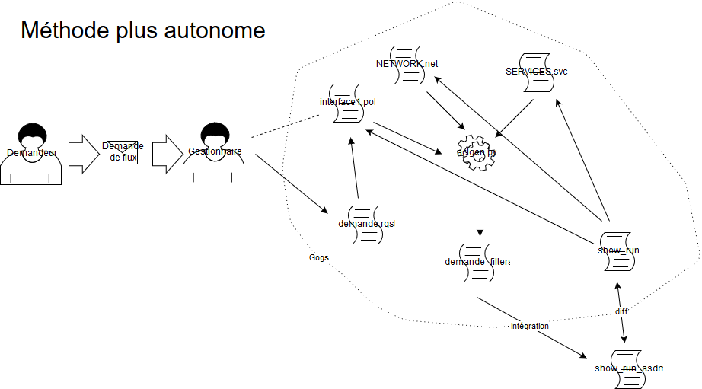

Figure

La seconde solution que j’ai proposée et mise en place, correspond donc à une méthode dite collaborative. Ici, seuls les objets de type network et service sont récupérés à l’aide de script python depuis la running-config. En recevant une demande d’ouverture de flux, le gestionnaire crée simplement le fichier .pol (dans le dossier capirca/policies/pol) avec le header contenant une target avec pour nom l’interface de destination souhaité. Le .pol contient également les différents terms. Il reste à créer les objets nécessaires, ou à les réutiliser s’ils sont importés.

Le fichier .pol a comme nom la référence de la demande et dans le header plusieurs commentaires sont ajoutés avec le nom et prénom du demandeur, le nom du gestionnair etc... Dans capirca, un commentaire se note « comment :: ». Le nom des terms corespondent au nom du service sur lequel le term agit (ex : WEB). S’il y a plusieurs terms qui agissent sur le même service, ils sont alors numérotés (ex : WEB1, WEB2, WEB3).

Ainsi chaque demande d’ouverture de flux qui se présente sous la forme d’un fichier et qui détient une référence se retrouve dans Capirca dans un fichier. Cela permet de retrouver, de modifier, de gérer une demande facilement. Le manager est utilisé quant à lui pour la gestion des anciennes règles, leur suppression, ou leur modification.

Or cela crée des problèmes de concurrence. Imaginons qu’un gestionnaire crée une règle sur la manager, et qu’un deuxième crée une demande .pol qui contient une règle similaire. Il y a alors un doublon. Or l’un des buts de l’utilisation de Capirca et d’améliorer la propreté de la gestion du PRINC. Pour cela il a donc fallu créer des scripts python qui, se basant sur la running-config, permettent d’éviter la majeure partie des doublons. Cette gestion est intégrée dans Capirca pour Telespazio dans le dossier diff. « Diff » permet d’éviter les doublons entre Capirca et le manager mais aussi à l’intérieur d’une même demande .pol grâce au « shader » de Capirca ainsi qu’entre chaque demande .pol.

Le deuxième ajout majeur à Capirca pour Telespazio et le « sync ». « sync » est un ensemble de scripts, présents dans le dossier « sync » de Capirca pour Telespazio, qui permet la synchronisation avec le PRINC, ou, plus exactement, sa running-config. En effet, pour le bon fonctionnement de deux « diff », il faut qu’à chaque compilation à l’aide de run.sh (script bash gérant diff et sync) la dernière running-config soit chargé.

Enfin, chaque intégration dans la running config est faite à l’aide de « push ». Push est aussi développé à l’aide la librairie Netmiko de Python.

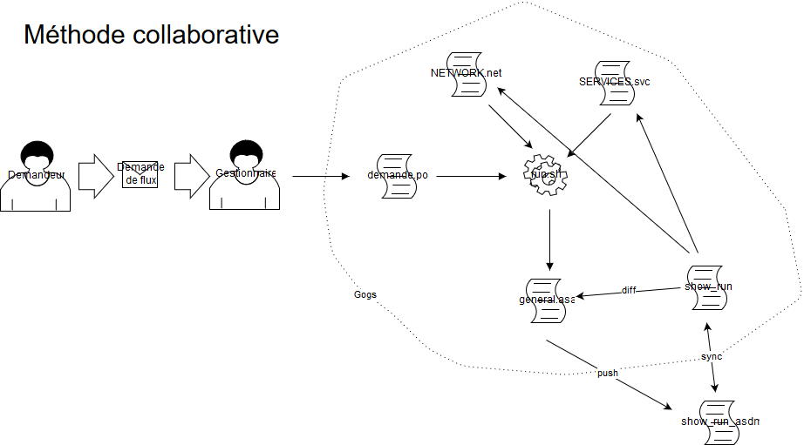

Figure

Jusqu’à présent les flux peuvent être rapidement ouverts et bien rangés sous la forme de demande .pol (un fichier par demande). Ainsi, plusieurs personnes ne pouvaient pas travailler de manière collaborative. La partie suivante traitera de l’ajout de cette possibilité au travers de Gogs.

## Gogs (Go git service)

Gogs permet de créer et configurer un service Git auto-hébergé. Avec Go, cela peut se faire avec une distribution binaire indépendante dans toutes les plates-formes que Go prend en charge, y compris Linux, Mac OS X, Windows et ARM.

Pour permettre le travail collaboratif de plusieurs gestionnaires sur différentes demandes au sein de Capirca, il a été décidé de mettre en place un serveur git. Le choix de Gogs repose sur différents critères. Le premier étant l’impossibilité d’utiliser de grandes enseignes telles que GitHub out GitLab pour des raisons de sécurité. Le second étant que Gogs propose une interface relativement proche de ces dernières, ce qui est un plus pour la gestion des utilisateurs et des droits associés.

Le serveur Gogs est destiné à être installé sur la même machine que le manager ou du moins une machine présente sur le même réseau qui a un accès au firewall PRINC. Sur le serveur est présent un repository distant contenant Capirca pour Telespazio ( Capirca avec « sync » et « diff »). Chaque gestionnaire peut alors cloner le projet et ensuite ajouter les nouvelles demandes d’ouverture de flux ou en modifier.

Pour des raisons évidentes de sécurité ce projet n’a pu être testé directement au niveau du PRINC. Tout le projet a donc été réalisé et présenté au demandeur à l’aide d’une maquette. Cela est présenté dans la partie qui suit.

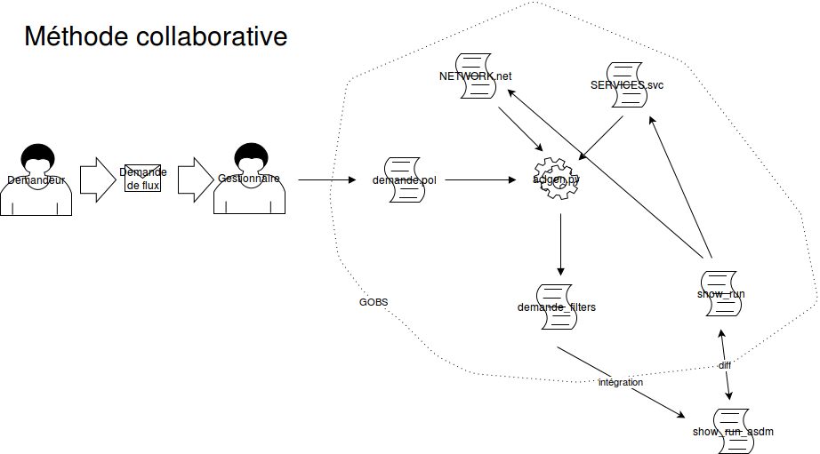

Figure

## La maquette

La maquette est relativement simple, elle consiste en un firewall de type Cisco ASA, d’un client (PC) et d’un serveur Gogs. Chaque élément est sur le même réseau. Le but de cette maquette est de montrer simplement l’interaction entre les différentes parties.

Chaque liaison a été sécurisée le plus possible. Entre le serveur Gogs et le client à l’aide de l’utilisation du serveur ssh (avec certificats) intern de Gogs défini sur un port autre que le 22. Chaque gestionnaire utilise alors une adresse du type [git@gitlab.com:TPZ/Teles.git](mailto:git@gitlab.com:TPZ/Teles.git) pour cloner, pusher, puller …

Pour synchroniser la running-config il faut la récupérer. Face à l’impossibilité d’utiliser scp, j’ai décidé d’utiliser la librairie python netmirko. Le serveur gogs se charge donc de récupérer la running-config ( c’est « sync » qui se charge de cela). Les dernières versions d’ASA ne permettant pas d’utiliser de certificats, il est utilisé ici le niveau maximum de sécurité au travers de ssh avec identifiant et mot de passe.

Pour pouvoir récupérer cette running config, « sync » utilise les hooks de git et plus particulièrement le hook pre-receive. Sous git un hook permet d’exécuter du code (un script) avant ou après un commit, un push… Le script pre-receive est exécuté avant le traitement d’un push. Ainsi à chaque exécution de run.sh, est exécuté un push à blanc qui permet la synchronisation avec le firewal PRINC du serveur Gogs (le hook pre-receive étant côté serveur). A la suite, à l’aide d’un scp le gestionnaire est synchronisé à son tour.

La maquette a donc servi de démonstration pour la solution que j’ai choisie. Dans un premier temps elle sera intégrée seulement au manager. Cela signifie que, seul depuis la machine du manager, on aura accès à Capirca. Dans un futur proche, après installation d’un VPN dans tout le bâtiment, elle devrait être étendue et ouverte à un certain nombre de postes. Dans un grand centre, tel que la base spatiale, les nouveaux projets prennent du temps à être intégrés. Comprenant la sensibilité de ce milieu, on voit mieux pourquoi. Ceci est approfondi dans la partie qui suit : RETEX.

# RETEX (RETour d’EXperience)

Certaines difficultés ont pu apparaître au cours du projet, comme par exemple la découverte du Cisco ASA. Ce handicap s’est révélé être au final une réelle opportunité de progression et d’apprentissage du métier d’ingénieur. L’adaptation professionnelle est en effet une caractéristique essentielle de la profession.

L’appropriation du projet a été facilitée par mon parcours (DUT R&T) mais aussi par la présence d’une bonne équipe dans le service. Tout particulièrement, le responsable du groupe « Groupe Réseaux, Commutation, Configuration et Supports » m’a été d’un précieux soutien. La bonne synergie de groupe entre voisins de bureaux a permis de résoudre nombre de questions épineuses (par exemple ce qui pouvait être réalisable tout en respectant les procédures). Avant de tout coder, mon tuteur de stage, Philippe Charron, demandait une spécification technique du besoin. Cela lui permettait de savoir si j’avais bien compris les attentes. De mon coté, cela m’a permis de structurer ma pensée, de définir les objectifs. Dans l’ensemble, ce projet m’a permis de mieux définir le métier d’ingénieur, mais aussi et surtout d’apprendre à endosser ce rôle. Ce projet fut aussi l’occasion de mettre en place les mesures de sécurité apprises durant le cursus, particulièrement en sécurité réseau.

Comme évoqué plus haut, il reste à intégrer le projet au système existant. C’est la façon, courante ici, de faire des maquettes avant intégration. L’entreprise teste la maquette pendant une certaine durée avant son intégration (se rappeler que le PRINC et un élément critique). Pour améliorer le projet, il y aurait la possibilité de mettre en place une interface plus intuitive en ajoutant par exemples des graphismes.

# Conclusion

Le sujet proposé était l’étude de la possibilité de faire migrer les règles existantes du PRINC dans ce logiciel et de la mise en place des mécanismes adéquats permettant la gestion de configuration des demandes de flux utilisateurs

Le stage s’articule donc autour de 2 points majeurs :

• La mise en place d’un mécanisme de génération des règles et de leur gestion en configuration (git ou subversion) à partir des demandes de flux utilisateurs.

• L’adaptation des règles existantes pour les injecter dans le système.

En ce qui concerne le premier point, j’ai choisi et mis en place un serveur git au travers de Gogs.

Pour le deuxième point, j’ai développé « sync » et «diff ». Au final comme réponse à l’étude, j’ai une démonstration de ma solution au travers d’une maquette qui reflète de la manière la plus précise possible le système d’intégration cible (OS, réseau …). En tant que futur ingénieur j’ai eu la responsabilité d’une étude, c’est-à-dire de proposer une solution (démontrée) à un besoin. Pour cela un cadre était défini, celui de la base spatiale avec ses mesures particulières de sécurité à haut niveau. Malgré cela, une grande autonomie m’a été accordée. Toute solution qui répondait aux besoins et qui respectait les attentes du CSG, était accueillie favorablement.

Pour des raisons de sécurité, certaines informations n’ont pu être détaillées dans ce résumé d’activité. On peut citer par exemples le détail des systèmes utilisés, les IPs, la définition des architectures réseaux etc…

J’ai eu la chance durant ce stage de travailler sur une base spatiale, avec tout ce que cela peut signifier. Le cadre de ce projet se situe en effet au cœur de la filière sécurité informatique, la base spatiale étant un site critique à ce niveau. Je suis reconnaissant à Telespazio pour l’expérience professionnelle unique qu’elle m’a permis de vivre en Guyane Française.